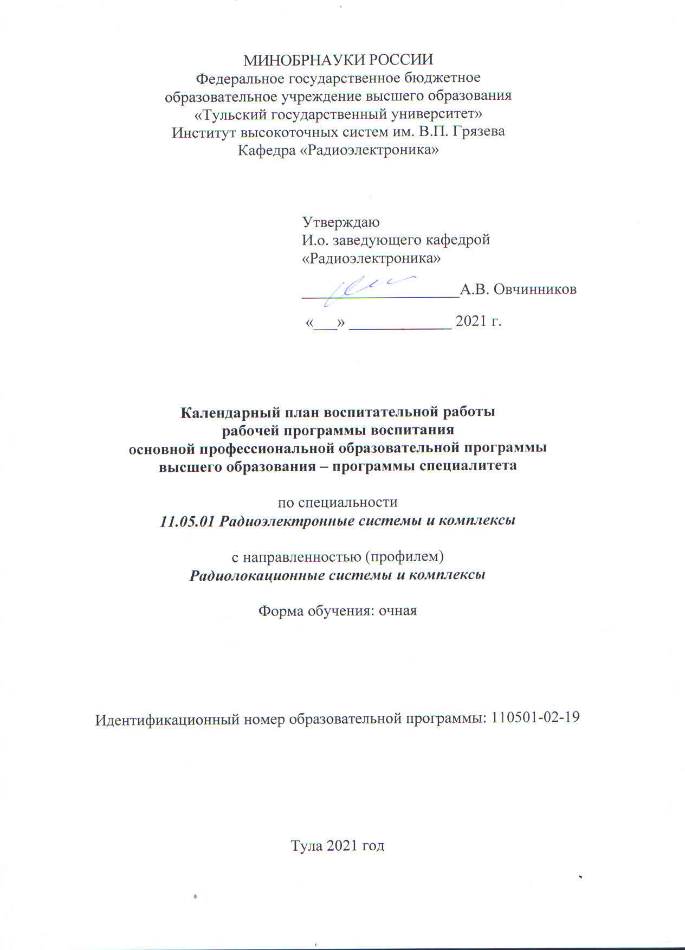
Направления воспитательной работы | Название мероприятия | Дата проведения мероприятия | Место проведения мероприятия | Форма и уровень проведения мероприятия | Ответственные лица за участие в мероприятии
3 курс
сентябрь
Гражданское направление | Тематический кураторский час:  «Профилактика правонарушений в студенческой среде. Административная и уголовная ответственность.». | 01.09.2021г. – 15.09.2021г. | ТулГУ | офлайн,  внутривузовский | Куратор группы
Духовно-нравственное направление | Тематический кураторский час: «Культура речи современной молодежи». | 15.09.2021г. – 30.09.2021г. | ТулГУ | офлайн,  внутривузовский | Куратор группы
Духовно-нравственное | Донорская акция | Сентябрь 2021г. | ТулГУ | офлайн,  внутривузовский | СППС,  куратор группы
Октябрь
Физическое направление | Тематический кураторский час:  «Спорт – залог здоровья. Об участии студентов в спортивных мероприятиях ТулГУ». | 01.10.2021г. – 15.10.2021г. | ТулГУ | офлайн,  внутривузовский | Куратор группы
Гражданское направление | Тематический кураторский час: «Агрессивное поведение молодежи: причины и способы профилактики». | 15.10.2021г. – 30.10.2021г. | ТулГУ | офлайн,  внутривузовский | Куратор группы
Духовно-нравственное | Социально-психологическое тестирование обучающихся в целях раннего выявления незаконного потребления наркотических средств и психотропных веществ, их прекурсоров и аналогов и других одурманивающих веществ | сентябрь-декабрь 2021г. | ТулГУ | офлайн/онлайн,  внутривузовский | СППС,  куратор группы
Ноябрь
Культурно-просветительской направление | Тематический кураторский час:  «О культурном развитии молодежи. Возможности посещения студентами музеев г. Тулы и Тульской области». | 01.11.2021г. – 15.11.2021г. | ТулГУ | офлайн,  внутривузовский | Куратор группы
Патриотическое направление | Тематический кураторский час: «Героическая оборона Тулы – память поколений» | 15.11.2021г. – 30.11.2021г. | ТулГУ | офлайн,  внутривузовский | Куратор группы
Декабрь
Духовно-нравственное направление | Тематический кураторский час:  «Участие студентов в волонтерских и социальных проектах». | 01.12.2021г. – 15.12.2021г. | ТулГУ | офлайн,  внутривузовский | Куратор группы
Культурно-просветительское направление | Тематический кураторский час: «О праздновании Нового года. Культурные традиции разных стран и народов» | 15.12.2021г. – 30.12.2021г. | ТулГУ | офлайн,  внутривузовский | Куратор группы
Январь
Физическое направление | Праздник в День Российского студенчества «Татьяниада» | 25.01.2022г. | г. Тула, ЦПКиО им. П.П. Белоусова | массовое мероприятие;  офлайн;  внутривузовское | Куратор группы
 | Февраль
Экологическое направление | Тематический кураторский час: «Экологические проблемы. Отношение молодежи к экологии» | 15.02.2022г. – 28.02.2022г. | ТулГУ | офлайн,  внутривузовский | Куратор группы
 | Март
Культурно-просветительское направление | Тематический кураторский час:  «Студенческий коллектив: представление студентов о взаимоотношениях в группе». | 01.03.2022г. – 15.03.2022г. | ТулГУ | офлайн,  внутривузовский | Куратор группы
Гражданское направление | Тематический кураторский час: «Поведение студентов в социальных сетях» | 15.03.2022г. – 30.03.2022г. | ТулГУ | офлайн,  внутривузовский | Куратор группы
Апрель
Духовно-нравственное направление | Тематический кураторский час:  «Трудоустройство студентов в ходе учебного процесса. Проблема посещаемости учебных занятий» | 01.04.2022г. – 15.04.2022г. | ТулГУ | офлайн,  внутривузовский | Куратор группы
Научно-образовательное направление | Всероссийские чтения студентов, аспирантов и молодых учёных с международным участием «XVI век: гуманитарные и социально-экономические науки» | 10.04.2022г. – 20.04.2022г. | ТулГУ, Институты | массовое мероприятие;  офлайн;  всероссийский | Зав. каф. РЭ,  куратор группы
Патриотическое направление | Тематический кураторский час: «ТулГУ в годы Великой Отечественной войны» | 15.04.2022г. – 30.04.2022г. | ТулГУ | офлайн,  внутривузовский | Куратор группы
Трудовое направление | Субботник по уборке территории университета | 20.04.2022г. – 30.04.2022г. | Учебный корпус,  общежитие ТулГУ | массовое мероприятие;  офлайн;  внутривузовский | Куратор группы
Духовно-нравственное | Донорская акция | Апрель 2022г. | ТулГУ | офлайн,  внутривузовский | СППС,  куратор группы
Май
Гражданское направление | Встречи с представителями органов власти, предприятий, представителей общественных и политических организаций | Май 2022г. | ТулГУ | офлайн;  внутривузовское | Зав. каф. РЭ,  куратор группы
Патриотическое направление | Тематический кураторский час:  «Участие студентов в патриотических мероприятиях разного уровня» | 01.05.2022г. – 15.05.2022г. | ТулГУ | офлайн,  внутривузовский | Куратор группы
Патриотическое направление | Митинг, посвященный годовщине Победы, возложение гирлянды и цветов к Стеле памяти ТулГУ | 05.05.2022г. – 08.05.2022г. | ТулГУ,  Стела Памяти | массовое мероприятие;  офлайн;  внутривузовский | Зав. каф. РЭ,  куратор группы
Гражданское направление | Тематический кураторский час: «Профилактика правонарушений в студенческой среде» | 15.05.2022г. – 30.05.2022г. | ТулГУ | офлайн,  внутривузовский | Куратор группы
4 курс
Сентябрь
Гражданское направление | Тематический кураторский час:  «Профилактика противоправного, преступного поведения молодежи. Причины совершения преступлений молодежью» | 01.09.2022г. – 15.09.2022г. | ТулГУ | офлайн,  внутривузовский | Куратор группы
Культурно-просветительское направление | Тематический кураторский час: «Творческие фестивали и конкурсы: возможности участия студентов» | 15.09.2022г. – 30.09.2022г. | ТулГУ | офлайн,  внутривузовский | Куратор группы
Духовно-нравственное | Донорская акция | Сентябрь 2022г. | ТулГУ | офлайн,  внутривузовский | СППС,  куратор группы
Октябрь
Духовно-нравственное направление | Социально-психологическое тестирование обучающихся в целях раннего выявления незаконного потребления наркотических средств и психотропных веществ, их прекурсоров и аналогов и других одурманивающих веществ | Октябрь 2022г. | ТулГУ | массовое мероприятие;  онлайн;  всероссийский | Куратор группы
Физическое направление | Тематический кураторский час:  «Спорт и ведение здорового образа жизни. Участие студентов в спартакиаде ТулГУ» | 01.10.2022г. – 15.10.2022г. | ТулГУ | офлайн,  внутривузовский | Куратор группы
Трудовое направление | Тематический кураторский час: «Трудоустройство выпускников. Возможности карьерного роста по профессии» | 15.10.2022г. – 30.10.2022г. | ТулГУ | офлайн,  внутривузовский | Куратор группы
Ноябрь
Гражданское направление | Всероссийская акция «Большой этнографический диктант» | 01.11.2022г. – 08.11.2022г. | ТулГУ, институты | массовое мероприятие;  офлайн;  всероссийский | Зав. каф. РЭ,  куратор группы
Гражданское направление | Интернет-опрос по выявлению уровня социальной напряженности и радикализма в студенческой среде | Ноябрь 2022г. | ТулГУ, институты | массовое мероприятие;  онлайн/офлайн;  внутривузовский | Куратор группы
Духовно-нравственное направление | Тематический кураторский час:  «Воспитание ответственности как социально-значимого качества молодежи» | 01.11.2022г. – 15.11.2022г. | ТулГУ | офлайн,  внутривузовский | Куратор группы
Физическое направление | Тематический кураторский час: «Последствия употребления наркотических средств для молодого организма» | 15.11.2022г. – 30.11.2022г. | ТулГУ | офлайн,  внутривузовский | Куратор группы
Декабрь
Патриотическое направление | Круглый стол на тему: «Конституция РФ как основной закон России. Отношение молодежи к Конституции РФ» | Декабрь 2022г. | ТулГУ | офлайн,  внутривузовский | Зав. каф. РЭ,  куратор группы
Январь
Физическое направление | Праздник в День Российского студенчества «Татьяниада» | 25.01.2023г. | г. Тула, ЦПКиО им. П.П. Белоусова | массовое мероприятие;  офлайн;  внутривузовское | Куратор группы
 | Февраль
Научно-образовательное направление | Тематический кураторский час: «Участие студентов в проектной деятельности» | 15.02.2023г. – 28.02.2023г. | ТулГУ | офлайн,  внутривузовский | Куратор группы
Патриотическое направление | Возложение цветов к Стеле памяти ТулГУ к Дню защитника Отечества | 20.02.2023г. – 23.02.2023г. | ТулГУ,  Стела памяти | массовое мероприятие;  офлайн;  внутривузовское | Зав. каф. РЭ,  куратор группы
 | Март
Гражданское направление | Тематический кураторский час:  «Способы и возможности защиты своих прав в государстве» | 01.03.2023г. – 15.03.2023г. | ТулГУ | офлайн,  внутривузовский | Куратор группы
Научно-образовательное направление | Тематический кураторский час: «Участие студентов в научных конференциях и подготовка научных публикаций». | 15.03.2023г. – 30.03.2023г. | ТулГУ | офлайн,  внутривузовский | Куратор группы
Апрель
Духовно-нравственное направление | Тематический кураторский час:  «Семья и традиции в семейной жизни» | 01.04.2023г. – 15.04.2023г. | ТулГУ | офлайн,  внутривузовский | Куратор группы
Духовно-нравственное направление | Тематический кураторский час: «Волонтерские проекты: лучшие практики» | 15.04.2023г. – 30.04.2023г. | ТулГУ | офлайн,  внутривузовский | Куратор группы
Трудовое направление | Субботник по уборке территории университета | 20.04.2023г. – 30.04.2023г. | Учебный корпус,  общежитие | массовое мероприятие;  офлайн;  внутривузовский | Куратор группы
Духовно-нравственное | Донорская акция | Апрель 2023г. | ТулГУ | офлайн,  внутривузовский | СППС,  куратор группы
Май
Патриотическое направление | Митинг, посвященный Дню Победы, и возложение цветов к Обелиску Городу-Герою Туле | 05.05.2023г. – 08.05.2023г. | Тула,  Обелиск «Город-Герой Тула»,  Славянский бульвар | групповое мероприятие;  офлайн;  городской | Зав. каф. РЭ,  куратор группы
Патриотическое направление | Тематический кураторский час: «Проблемы патриотического воспитания молодежи в России» | 01.05.2023г. – 10.05.2023г. | ТулГУ | офлайн,  внутривузовский | Куратор группы
5 курс
Сентябрь
Гражданское направление | Тематический кураторский час:  «Профилактика противоправного, преступного поведения молодежи. Причины совершения преступлений молодежью» | 01.09.2023г. – 15.09.2023г. | ТулГУ | офлайн,  внутривузовский | Куратор группы
Культурно-просветительское направление | Тематический кураторский час: «Творческие фестивали и конкурсы: возможности участия студентов» | 15.09.2023г. – 30.09.2023г. | ТулГУ | офлайн,  внутривузовский | Куратор группы
Духовно-нравственное | Донорская акция | Сентябрь 2023г. | ТулГУ | офлайн,  внутривузовский | СППС,  куратор группы
Октябрь
Духовно-нравственное направление | Социально-психологическое тестирование обучающихся в целях раннего выявления незаконного потребления наркотических средств и психотропных веществ, их прекурсоров и аналогов и других одурманивающих веществ | Октябрь 2023г. | ТулГУ | массовое мероприятие;  онлайн;  всероссийский | Куратор группы
Физическое направление | Тематический кураторский час:  «Спорт и ведение здорового образа жизни. Участие студентов в спартакиаде ТулГУ» | 01.10.2023г. – 15.10.2023г. | ТулГУ | офлайн,  внутривузовский | Куратор группы
Трудовое направление | Тематический кураторский час: «Трудоустройство выпускников. Возможности карьерного роста по профессии» | 15.10.2023г. – 30.10.2023г. | ТулГУ | офлайн,  внутривузовский | Куратор группы
Ноябрь
Гражданское направление | Всероссийская акция «Большой этнографический диктант» | 01.11.2023г. – 08.11.2023г. | ТулГУ, институты | массовое мероприятие;  офлайн;  всероссийский | Зав. каф. РЭ,  куратор группы
Гражданское направление | Интернет-опрос по выявлению уровня социальной напряженности и радикализма в студенческой среде | Ноябрь 2023г. | ТулГУ, институты | массовое мероприятие;  онлайн/офлайн;  внутривузовский | Куратор группы
Духовно-нравственное направление | Тематический кураторский час:  «Воспитание ответственности как социально-значимого качества молодежи» | 01.11.2023г. – 15.11.2023г. | ТулГУ | офлайн,  внутривузовский | Куратор группы
Физическое направление | Тематический кураторский час: «Последствия употребления наркотических средств для молодого организма» | 15.11.2023г. – 30.11.2023г. | ТулГУ | офлайн,  внутривузовский | Куратор группы
Декабрь
Патриотическое направление | Круглый стол на тему: «Конституция РФ как основной закон России. Отношение молодежи к Конституции РФ» | Декабрь 2023г. | ТулГУ | офлайн,  внутривузовский | Зав. каф. РЭ,  куратор группы
Январь
Физическое направление | Праздник в День Российского студенчества «Татьяниада» | 25.01.2024г. | г. Тула, ЦПКиО им. П.П. Белоусова | массовое мероприятие;  офлайн;  внутривузовское | Куратор группы
Февраль
Научно-образовательное направление | Тематический кураторский час: «Участие студентов в проектной деятельности» | 15.02.2024г. – 28.02.2024г. | ТулГУ | офлайн,  внутривузовский | Куратор группы
Патриотическое направление | Возложение цветов к Стеле памяти ТулГУ к Дню защитника Отечества | 20.02.2024г. – 23.02.2024г. | ТулГУ,  Стела памяти | массовое мероприятие;  офлайн;  внутривузовское | Зав. каф. РЭ,  куратор группы
Март
Гражданское направление | Тематический кураторский час:  «Способы и возможности защиты своих прав в государстве» | 01.03.2024г. – 15.03.2024г. | ТулГУ | офлайн,  внутривузовский | Куратор группы
Научно-образовательное направление | Тематический кураторский час: «Участие студентов в научных конференциях и подготовка научных публикаций» | 15.03.2024г. – 30.03.2024г. | ТулГУ | офлайн,  внутривузовский | Куратор группы
Апрель
Духовно-нравственное направление | Тематический кураторский час:  «Семья и традиции в семейной жизни» | 01.04.2024г. – 15.04.2024г. | ТулГУ | офлайн,  внутривузовский | Куратор группы
Духовно-нравственное направление | Тематический кураторский час: «Волонтерские проекты: лучшие практики» | 15.04.2024г. – 30.04.2024г. | ТулГУ | офлайн,  внутривузовский | Куратор группы
Трудовое направление | Субботник по уборке территории университета | 20.04.2024г. – 30.04.2024г. | Учебный корпус,  общежитие | массовое мероприятие;  офлайн;  внутривузовский | Куратор группы
Духовно-нравственное | Донорская акция | Апрель 2024г. | ТулГУ | офлайн,  внутривузовский | СППС,  куратор группы
Май
Патриотическое направление | Митинг, посвященный Дню Победы, и возложение цветов к Обелиску Городу-Герою Туле | 05.05.2024г. – 08.05.2024г. | Тула,  Обелиск «Город-Герой Тула»,  Славянский бульвар | групповое мероприятие;  офлайн;  городской | Зав. каф. РЭ,  куратор группы
Патриотическое направление | Тематический кураторский час: «Проблемы патриотического воспитания молодежи в России» | 01.05.2024г. – 10.05.2024г. | ТулГУ | офлайн,  внутривузовский | Куратор группы
6 курс
Сентябрь
Гражданское направление | Тематический кураторский час:  «Профилактика противоправного, преступного поведения молодежи. Причины совершения преступлений молодежью» | 01.09.2024г. – 15.09.2024г. | ТулГУ | офлайн,  внутривузовский | Куратор группы
Культурно-просветительское направление | Тематический кураторский час: «Творческие фестивали и конкурсы: возможности участия студентов» | 15.09.2024г. – 30.09.2024г. | ТулГУ | офлайн,  внутривузовский | Куратор группы
Духовно-нравственное | Донорская акция | Сентябрь 2024г. | ТулГУ | офлайн,  внутривузовский | СППС,  куратор группы
Октябрь
Духовно-нравственное направление | Социально-психологическое тестирование обучающихся в целях раннего выявления незаконного потребления наркотических средств и психотропных веществ, их прекурсоров и аналогов и других одурманивающих веществ | Октябрь 2024г. | ТулГУ | массовое мероприятие;  онлайн;  всероссийский | Куратор группы
Физическое направление | Тематический кураторский час:  «Спорт и ведение здорового образа жизни. Участие студентов в спартакиаде ТулГУ» | 01.10.2024г. – 15.10.2024г. | ТулГУ | офлайн,  внутривузовский | Куратор группы
Трудовое направление | Тематический кураторский час: «Трудоустройство выпускников. Возможности карьерного роста по профессии» | 15.10.2024г. – 30.10.2024г. | ТулГУ | офлайн,  внутривузовский | Куратор группы
Ноябрь
Гражданское направление | Всероссийская акция «Большой этнографический диктант» | 01.11.2024г. – 08.11.2024г. | ТулГУ, институты | массовое мероприятие;  офлайн;  всероссийский | Зав. каф. РЭ,  куратор группы
Гражданское направление | Интернет-опрос по выявлению уровня социальной напряженности и радикализма в студенческой среде | Ноябрь 2024г. | ТулГУ, институты | массовое мероприятие;  онлайн/офлайн;  внутривузовский | Куратор группы
Духовно-нравственное направление | Тематический кураторский час:  «Воспитание ответственности как социально-значимого качества молодежи» | 01.11.2024г. – 15.11.2024г. | ТулГУ | офлайн,  внутривузовский | Куратор группы
Физическое направление | Тематический кураторский час: «Последствия употребления наркотических средств для молодого организма» | 15.11.2024г. – 30.11.2024г. | ТулГУ | офлайн,  внутривузовский | Куратор группы
Декабрь
Патриотическое направление | Круглый стол на тему: «Конституция РФ как основной закон России. Отношение молодежи к Конституции РФ» | Декабрь 2024г. | ТулГУ | офлайн,  внутривузовский | Зав. каф. РЭ,  куратор группы

